**一、概述**

　　http报文是面向文本的，报文中每一个字段都是一些ASCII码串，各个字段的长度是不确定的。http有两类报文：请求报文  响应报文

**二、请求报文**

　　一个http请求报文由

* 请求行（request line)
* 消息头部（header)
* 空行
* 请求正文

　四部分组成；

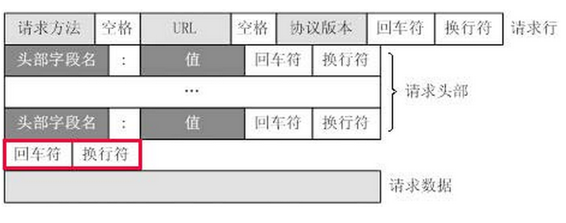

　　a、请求行

**请求行由请求方法字段、URL字段和HTTP协议版本字段，组成，它们用空格分隔，例如：GET /index.html  HTTP/1.1**

　　　　HTTP协议的请求方法有GET、POST、HEAD、PUT、DELETE、OPTIONS、TRACE、CONNECT。这里介绍最常用的GET和POST方法；

　　　　GET：当client要从server中读取文档时，使用GET方法。GET方法要求服务器将URL定位的资源放在响应报文的**数据部分**，回送给client。

　　　　　　  使用GET方法时，请求参数和对应的值附加在URL后面，利用一个问号（"?"）代表URL的结尾与请求参数的开始，传递参数长度受限制，例如：  /index.jsp?id=100&op=bind

　　　　POST:当client给服务器提供信息较多时， 使用POST方法。POST方法将请求参数封装在HTTP请求数据中，以key/value的形式出现，可以传递大量数据，可用来传递文件

　　b、消息头部

　　　　请求头部由key/value键值对组成，每行一对，key和value用冒号":"分隔，请求头部通知服务器有关于client端的请求信息，典型的请求头：

* + - User-Agent：产生请求的浏览器类型
    - Accept：client端可识别的内容类型列表
    - Host：请求的主机名，允许多个域名同处一个ip地址，即虚拟主机

　　c、空行

　　　　最后一个请求头之后是一个空行，发送回车符和换行符，通知服务器请求头结束。

　　　　对于一个完整的http请求来说空行是必须的，否则服务器会任务本次请求的数据尚未完全发送到server，处于等待状态

　　d、请求正文

　　　　请求数据不在GET方法中使用，而是在POST中使用。POST方法适用于需要client填写表单的场合，与请求数据相关的最常用的请求头是Content-Type 和Content-Length